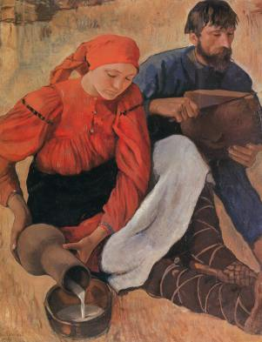
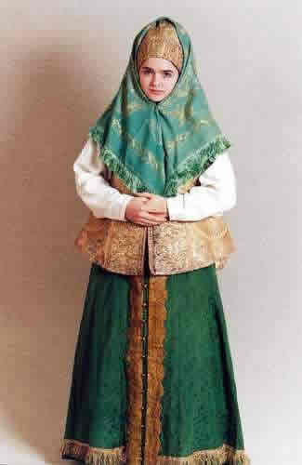
РУССКИЙ НАРОДНЫЙ КОСТЮМ.
Многообразие форм, типов и многосоставность каждого комплекса одежды, яркая декоративность художественного решения, самобытность орнаментации и техник ее исполнения - характерные черты русского народного костюма на протяжении ряда веков. Снимки богатых и уникальных образов русской одежды позволяют показать красоту композиционного решения крестьянского костюма, выразительность декора его составных частей - головных уборов, ювелирных украшений, обуви; изобретательность в применении материалов, начиная от драгоценных металлов и жемчуга и кончая тканевыми аппликациями и крашеными перьями. Народный костюм прошел в своем развитии долгий путь, тесно связанный с историей и эстетическими воззрениями его создателей. Он - стойкий этнический индикатор, важный элемент материальной культуры и подлинное явление большого искусства, синтезирующее различные виды декоративного творчества, вплоть до середины XX столетия донесшего характернейшие традиционные элементы покроя, орнаментации, использования материалов и украшений, свойственных русской одежде в прошлом.
После петровских указов русский дворянский и городской костюмы подверглись европеизации. Изменились и эстетические представления о красоте человека. Хранителем же народного идеала и костюма оставалось русское крестьянство. На формирование состава, покроя, особенностей орнаментации русского народного костюма оказывали влияние географическая среда и климатические условия, хозяйственный уклад и уровень развития производительных сил. Немаловажным фактором явились историко-социальные процессы, способствовавшие созданию особых форм одежды, значительна была роль местных культурных традиций. Трапециевидный или прямой монументальный силуэт, основные виды покроя, живописное, декоративное и цветовое решение, головные уборы Древней Руси бытовали в крестьянской среде вплоть до ХV III- XIX вв. Во второй половине XIX — начале XX вв. крестьянская одежда
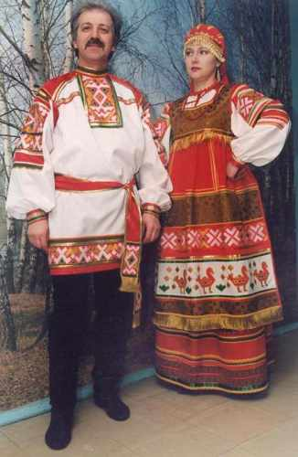
начинает испытывать влияние общей моды, выразившееся сначала в использовании фабричных тканей, отделки головных уборов, обуви, а затем уже в изменении самих форм одежды.
Условия исторического развития, начиная с XII — XIII вв.. определили наиболее характерное разделение форм русского костюма на северный и южный. С XIII — XV вв. северные области (Вологда, Архангельск, Великий Устюг, Новгород Владимир и др.) в отличие от южных не были разорены набегами кочевников. Здесь интенсивно развивались художественные ремесла, процветала внешняя торговля. Благодаря преимущественно оброчному ведению крестьянских хозяйств жизненный уровень был здесь выше, чем на юге. В то же время начиная с XVIII в. север оказался в стороне от развивающихся промышенных центров и поэтому сохранил целост ность народного быта и культуры. Именно поэтому в русском костюме севера национальные черты находят свое глубокое отражение и дольше не испытывают иноземных влияний. Южный русский костюм (Рязань, Тула, Тамбов, Воронеж, Пенза, Орел, Курск, Калуга и др.) гораздо более разнообразен по формам одежды. Многократные переселения жителей из-за набегов кочевников, а затем в период образования Московского государства, влияние соседних народов (украинцев, белорусов, народов Поволжья) обусловили более частую смену форм и многообразие видов одежды. Кроме наиболее общих особенностей, разделивших формы северного и южного русских костюмов, отдельные черты характеризуют костюм каждой губернии уезда и даже села.
Костюм жительниц южных районов почти полностью изготовлялся из материалов домашнего производства, чему широко способствовало преобладание натурального хозяйства, меньшее распространение промышленных товаров, чем на севере и в центре России.
Одежда всегда подчеркивала семейные и возрастные отличия. Так в южных районах страны единственной одеждой девочки до четырнадцати-пятнадцати лет была рубаха, девушки носили холщовую юбку „подол", в костюме молодых женщин преобладали более яркие цвета, пожилых - темные. Особый костюм или какие-либо его части (например, рогатые кички) были свойственны наряду молодух первого года замужества или до рождения первого ребенка. Различались головные уборы девушек и женщин, известны и старушачьи. Есть упоминания о белой одежде вдов. Детский костюм, как правило, почти полностью повторял - в покрое и в орнаментации - взрослый, но состоял из меньшего количества предметов, был менее сложным в исполнении и делался из более доступного материала.
В гардеробе зажиточной северной или верхневолжской крестьянки были парчовые сарафаны, отделанные мехом душегреи, головные уборы, украшенные жемчугом. Богатым был костюм уральских казачек. В бедных семьях преобладала домотканина, в качестве отделки использовались тканье, мелкий речной жемчуг, стеклярус, бисер, птичий пух и крашеные перья.

ТКАНИ, ЦВЕТ, ОРНАМЕНТАЦИЯ
Основными тканями, применявшимися для народной крестьянской одежды, были домотканые холст и шерсть простого полотняного переплетения, а с середины XIX в. — фабричные шелк, атлас, парча с орнаментом из пышных цветочных гирлянд и букетов, кумач, ситец, сатин, цветной кашемир.
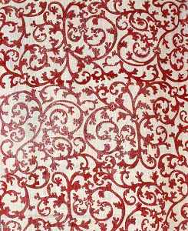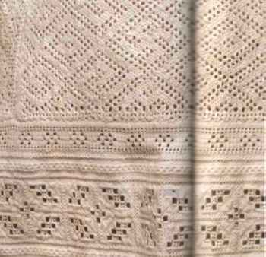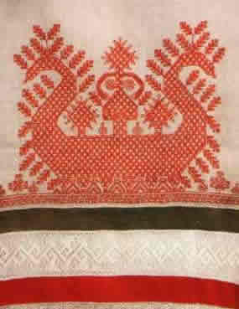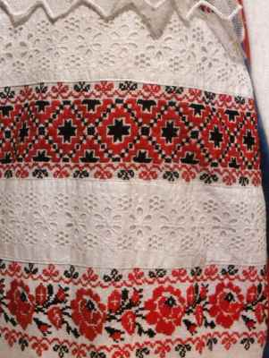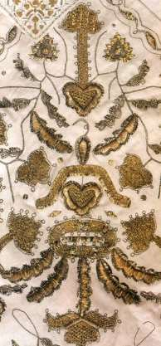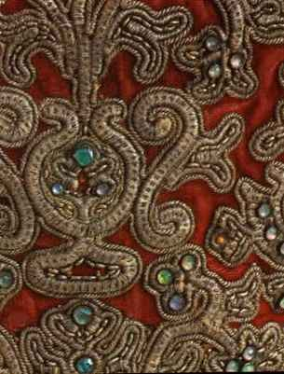
В каждой российской губернии существовали свои излюбленные приемы украшения рубах, места расположения и способы воплощения узоров, определенная цветовая гамма. Если в старинных рубахах преобладают набойка, узорное ткачество и вышивка льняными, шелковыми, шерстяными, позже - хлопчатобумажными нитями, то со второй половины XIX века все шире используются разнообразные тканевые нашивки, аппликация, тесьма, ленты, кружево и блестки. Встречается вышивка городского типа, такая например, как прорезная гладь. Полосатые и клетчатые узоры были разнообразны по форме и колориту. Техника народного узорного ткачества, а также вышивка по счету нитей обусловили прямолинейные, геометрические контуры, отсутствие округлых очертаний в узоре.
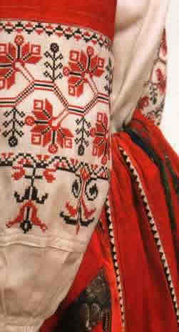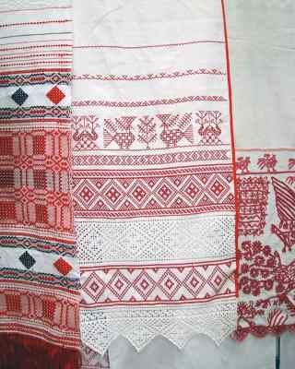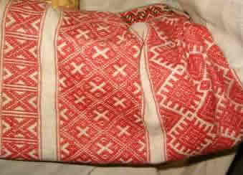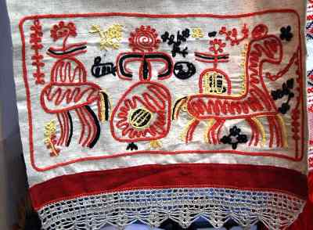
Привычными в южнорусском декоре были разработки растительных и геометрических узоров: пальметты, волюты, розетки, круги, цветы, елочки, кустики, стилизованные фигуры женщины, птицы, кони, оленя, многочисленные ромбические и крестообразные фигуры, зигзаги, меандры. Наряду с четкими геометрическими мотивами большое распространение получили растительные, зооморфные и антропоморфные сюжеты и среди них - павы, кони, барсы.
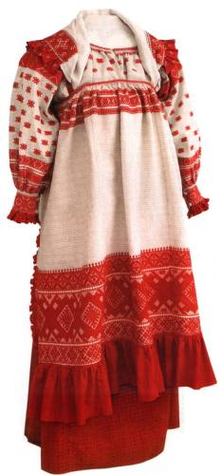
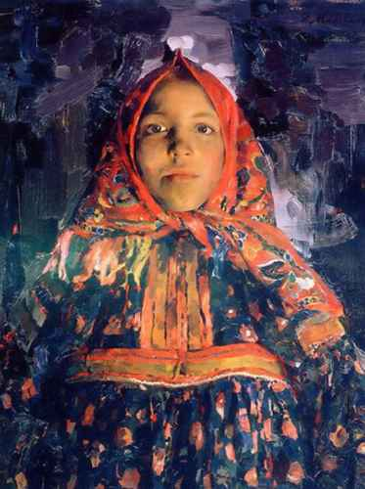
Широко использовались в северной орнаментике изображения древа жизни с предстоящими фигурами. Интенсивно красная, плотная, как бы ковровая вышивка и браное ткачество наиболее характерны для рубах Курской и Тульской губерний. В одних случаях яркий декоративный эффект достигается контрастом белого фона ткани с насыщенными цветом оплечьем и зарукавьем. В других - все поле рукава покрывалось геометрическим рисунком браного тканья. Несмотря на сложность выполнения, здесь было широко распространено закладное ткачество. Часто употребляемым тканым узором являлись гладкие цветные полосы „перетыки".
Основными местами расположения узора были ворот, оплечья, рукава и подол. Ворот обычно украшался узкой полосой тканья или вышивки, позднее - аппликацией из ярких полос ткани. В некоторых рубахах вся нагрудная часть расшивалась плотным орнаментом или была составлена из кусков кумача, беек, тесьмы. Чаще центральным мотивом декорации рубахи становились полики из кумача, набивных ситца, сатина либо вставок узорного тканья. Они дополнительно выделялись по швам черной , красной или полихромной вышивкой, набором, счетной гладью, полукрестом, кружевными прошивками, тесьмой, нашитыми блестками и разнообразными пуговицами.Нередко сплошь орнаментированные рукава оказывались наиболее украшенной частью рубахи. На свадебных и покосных рубахах ширина вышитого узора на подоле иногда достигала тридцати сантиметров и более.
Узоры, тканые и вышитые, выполнялись льняными, конопляными, шелковыми и шерстяными нитками, окрашенными растительными красителями, дающими приглушенные оттенки. Гамма цветов многокрасочна: белый, красный, синий, черный, коричневый, желтый, зеленый и др. Многокрасочность решалась на основе двух или трех основных цветов, чаще всего белого, красного и синего (или черного). Общий колорит костюма был ярок, но без пестроты и крикливости.
С середины XIX в. домотканые ткани вытесняются фабричными с набивными цветочным, клетчатым, полосатым узорами. Насыщенная красочность, яркие контрасты заменяют старинные тонкие и нежные цветовые сочетания, натуралистический рисунок с округлыми и сложными извилистыми очертаниями прямолинейные геометрические контуры набивных узоров. Народные костюмы с малиновыми розами и ярко-зелеными листьями на черном или красном фоне мы находим на картинах Малявина, Архипова, Кустодиева, отражающих яркое национальное своеобразие русской народной жизни этого времени.
ОСНОВНЫЕ ВИДЫ И ФОРМЫ КОСТЮМА
Различаясь отдельными элементами, русская народная одежда северных и южных областей сохраняет общие основные черты, причем в мужском костюме больше общности, в женском — различий. Народная одежда различалась по назначению (будничная, праздничная, свадебная, траурная), возрасту, семейному положению. Чаще всего знаками различия были не покрой и вид одежды, а ее многоцветность, количество вышитых и вытканных узоров, применение шелковых, золотых и серебряных ниток.
Преобладание глухих туникообразных и широких прямых распашных одежд выявляет стремление к созданию массивной, мало расчлененной формы, цельного и чрезвычайно простого по рисунку силуэта. Массивность, как правило, нарастает книзу, что подчеркнуто и обувью - плетеными лаптями с толстыми онучами, большими сапогами в сборку и тяжеловесными котами - туфлями, которые иногда надевались на семь-восемь пар толстых шерстяных чулок.

Женский костюм

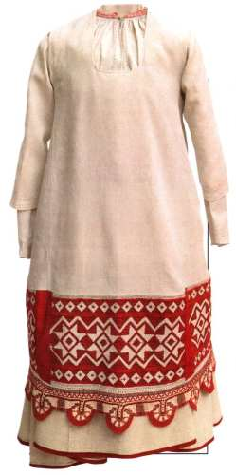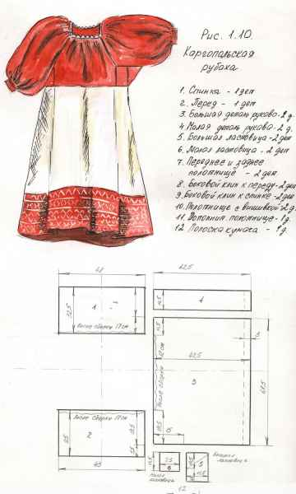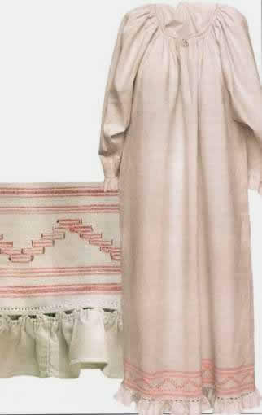
Издавна основой женского и девичьего костюма была рубаха - его древнейший, общеславянский элемент. Женская рубаха, как и мужская, была прямого покроя. По всей территории России девушки и женщины носили длинную рубаху, преимущественно белого цвета, сшитую из прямых полотнищ льняной или конопляной ткани домашнего изготовления. Белый холст рубахи украшали красным узором вышивки, расположенной на груди, оплечье, внизу рукавов и по низу изделия. Самые сложные, многофигурные композиции с крупным рисунком (фантастические женские фигуры, сказочные птицы, деревья), достигавшие в ширину 30см, располагались по низу изделия. Для каждой части рубахи было свое традиционное орнаментальное решение. В нарядных рубахах все верхнее полотнище рукава от оплечья до запястья могло быть вышито геометрическим узором. К красному основному цвету вышивки добавлялись синие, зеленые, золотистые нитки, блестки. По сравнению с северорусскими рубахами линия низа в рубахах южных районов орнаментируется более скромно.
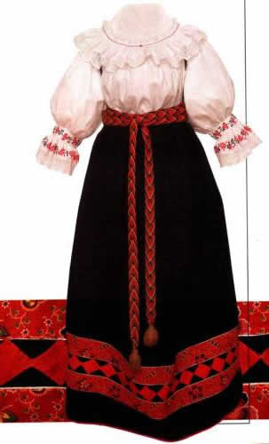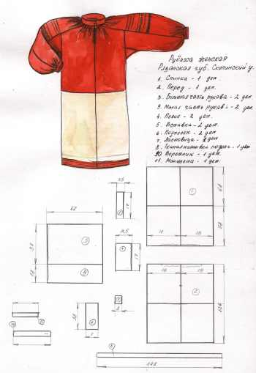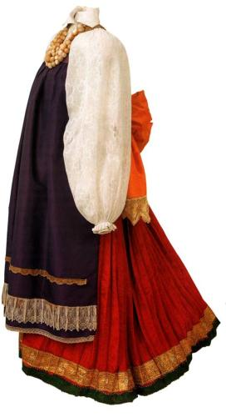
Рубахи были цельными и составными. Цельные шились из четырех продольных полотнищ холста и носились главным образом девушками. На севере они встречаются реже. Для XIX века типичны рубахи из двух частей, соединенных швом по талии или несколько ниже. Верхнюю их часть - делали из тонкой и нарядной, часто покупной, ткани. Нижнюю часть - „подставу" - изготовляли обычно из домашнего грубого холста.
Известно несколько конструктивных типов русских женских рубах, среди которых наиболее распространенными были рубахи с „поликами" (прямыми или косыми) - плечевыми вставками, соединяющими полочку и спинку по линии плеча и расширяющими их верхнюю часть и ворот. Полики могли быть прямыми и косыми. Полики прямоугольной формы соединяли четыре полотнища холста шириной от 32 до 42 см каждый. Косые полики (в форме трапеции) соединялись широким основанием с рукавом, узким — с обшивкой горловины. Они пришивались либо по основе, либо по утку. Полики выкраивались отдельно или вместе с рукавами (слитные полики). Оба конструктивных решения подчеркивались декоративно. Для рубах с прямыми поликами характерны вышивка, цветные вставки на рукавах и плечах, акцентирующие шов соединения полика и рукава. Косой полик, наоборот, зрительно резко отделен от рукава и акцентирует украшенную треугольную вставку на полочке и спинке. На рукаве вышивка и цветные вставки расположены низко, почти на линии локтя.
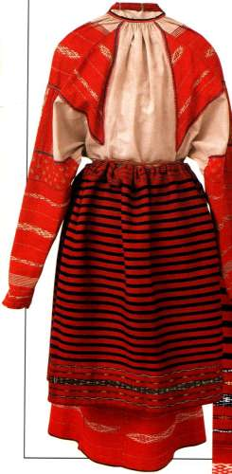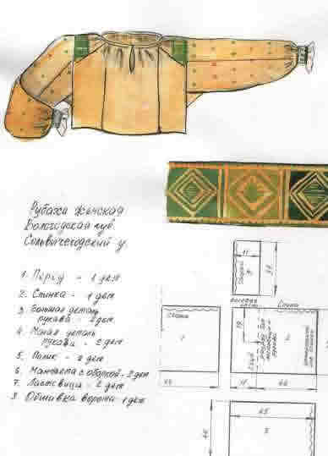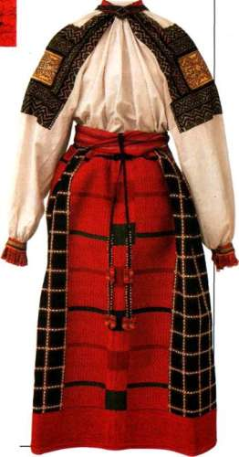
Форма рукавов, непосредственно воздействующая на силуэт костюма, могла быть различной. Они делались прямыми или суживающимися к кисти, пышными у плеч или у запястья свободными или сборчатыми,с ластовицами или без них, собранными под узкую или на широкий, украшенный кружевом, манжет. В северных областях она имела длинные, суженные внизу рукава, в более поздний период рукава отделывали широким сборчатым низом.
В свадебной и праздничной одежде с XVII столетия до конца XIX века встречались рубахи-долгорукавки, имевшие рукава до двух метров длиной, с клиньями, без сбор (Вологодская, Олонецкая, Архангельская, Московская губернии). При ношении такой рукав собирался горизонтальными складками, либо имел специальные прорези - „окошки" для продевания рук. Делались подобные рубахи из льняного полотна (ил. 9), а более дорогие – из шелковых фабричных тканей и парчи.

